1. Зайти в любую поисковую систему (Яндекс, Google, Спутник и т.д.). В поисковой строке ввести запрос: «единый портал государственных и муниципальных услуг официальный сайт»

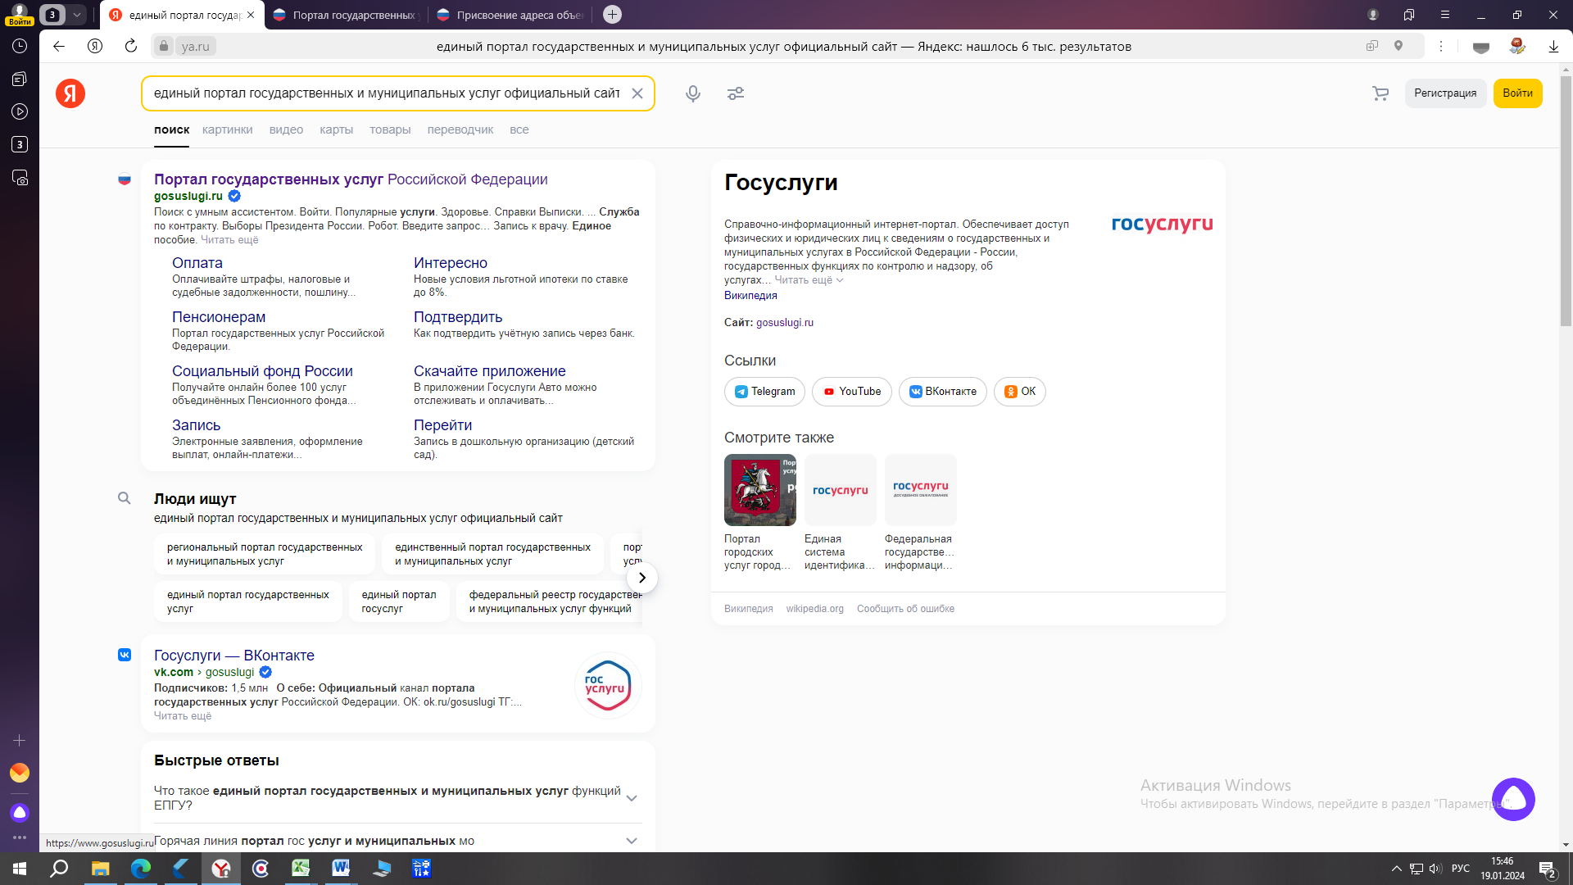

2. Перейти на сайт «Портала государственных услуг Российской Федерации», авторизоваться.

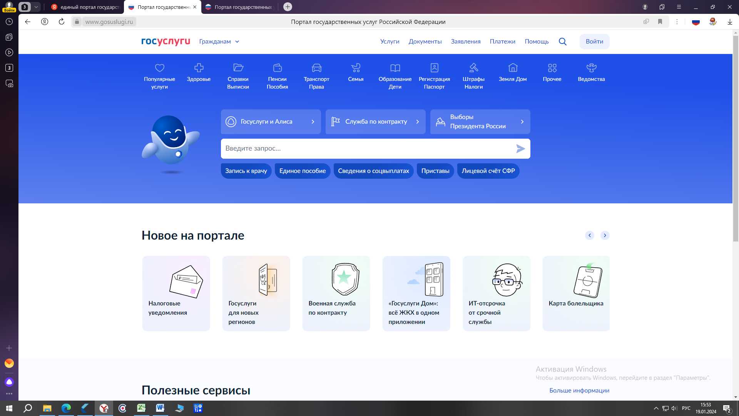

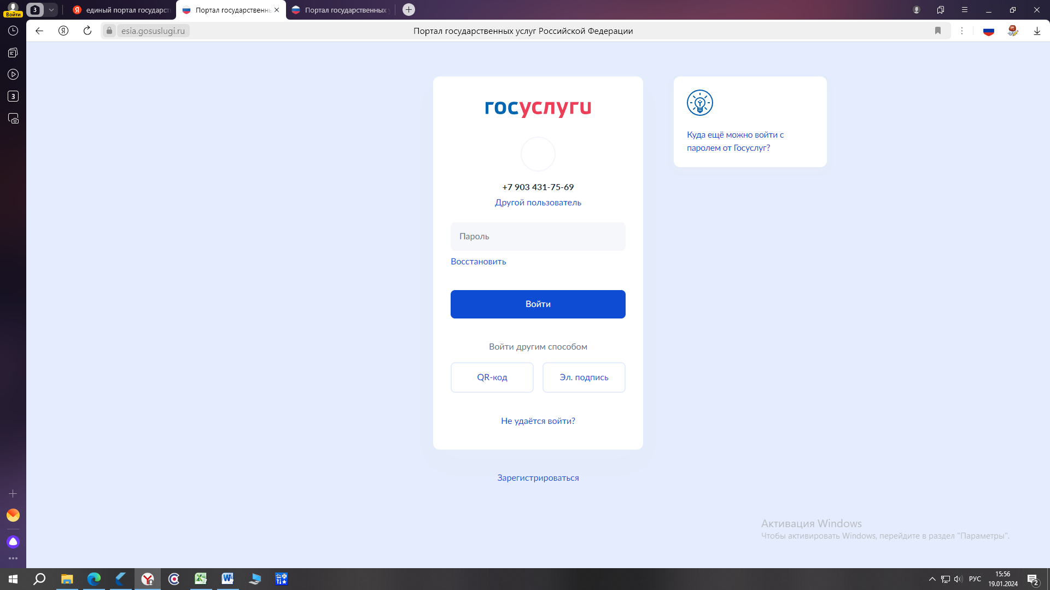

3. Нажимаете на  (поиск), в поисковой строке введите запрос: «получение архивной справки» или любой похожий запрос. Робот предлагает варианты запроса. Выбираете тот вариант, который соответствует Вашим требованиям.

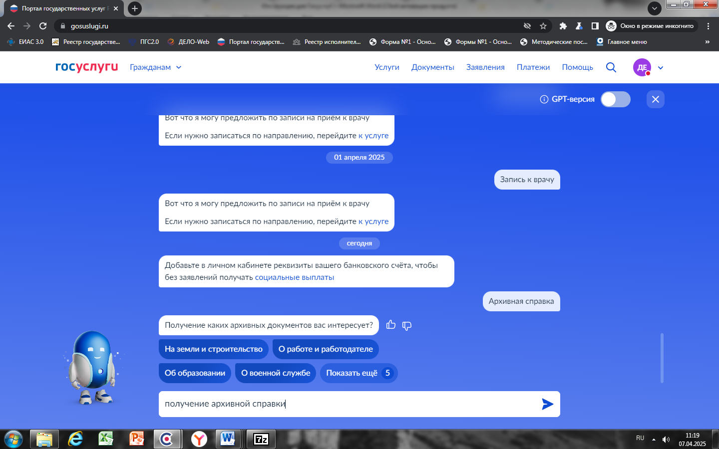

После перехода по кнопке выбираете способ получения ответа.

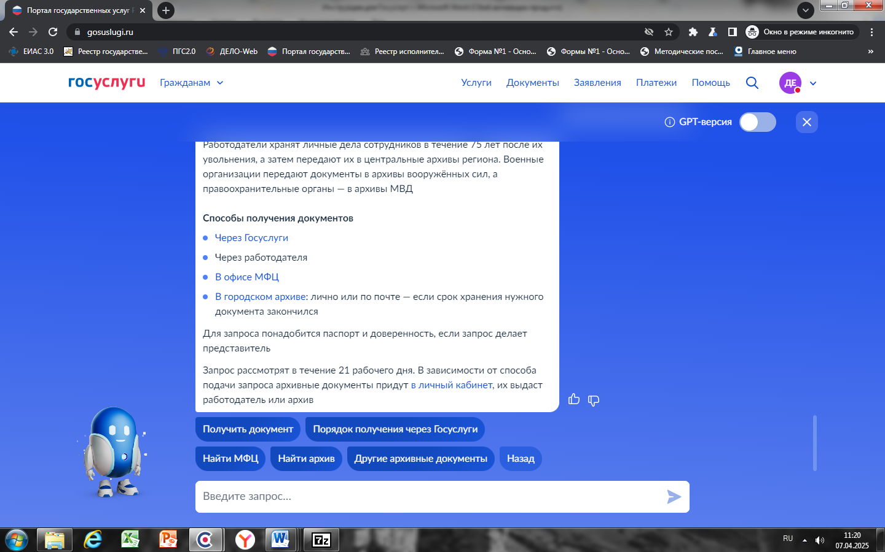

После перехода по кнопке открывается стартовая страница услуги. Она универсальна как для запроса архивной справки. Срок оказания услуги – 21 рабочий день. Результатом является как предоставление архивной справки, архивной выписки или архивной копии, так и отказ в предоставлении данной информации. Далее нажимаете кнопку начать.

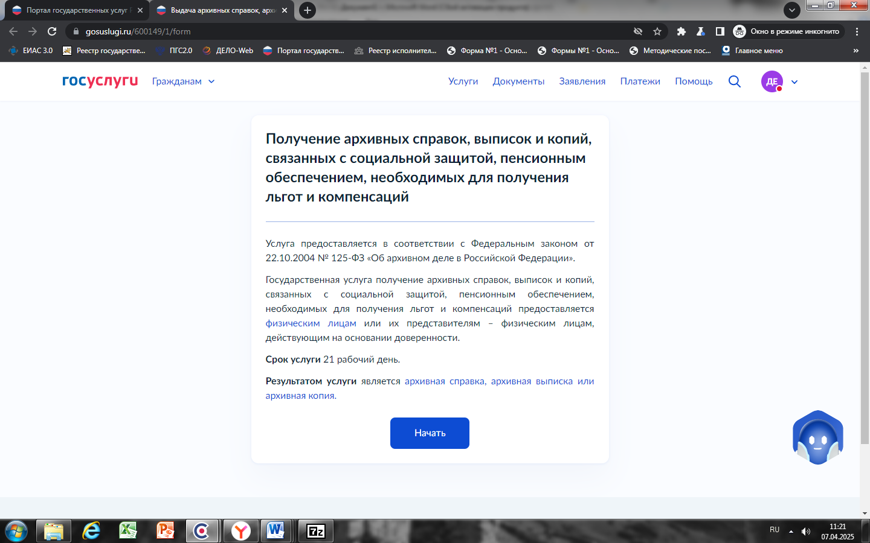

Выбираете, кем является пользователь: непосредственно заявителем, или представителем интересов другого лица по доверенности.

[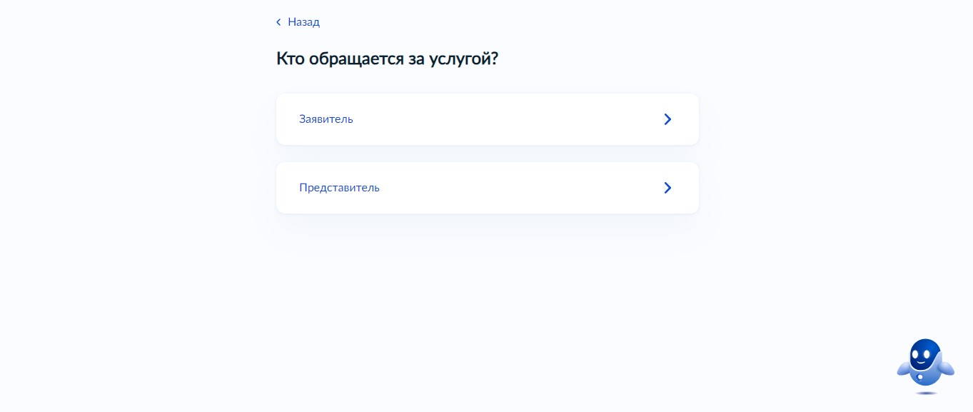](https://urcomsod.ru/public/image/articles/200/4.jpg)Перед вводом подробных данных требуется проверить общие сведения о личности заявителя:

* реквизиты паспорта гражданина РФ;
* прописка;
* электронная почта;
* № мобильного телефона.

Если информация корректная, нажимается кнопка «верно».

[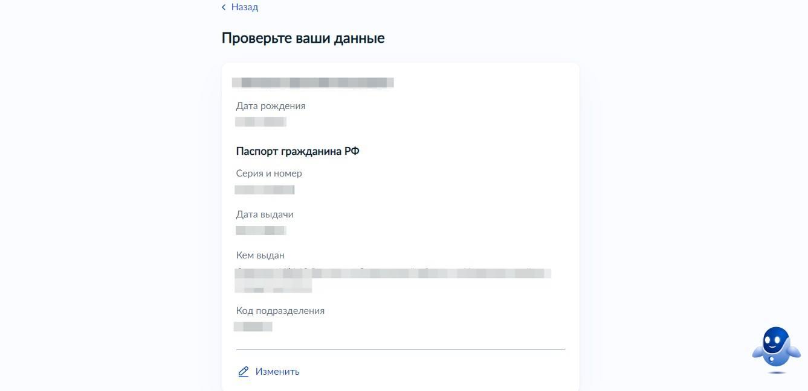](https://urcomsod.ru/public/image/articles/200/5.jpg)

[](https://urcomsod.ru/public/image/articles/200/6.jpg)

[](https://urcomsod.ru/public/image/articles/200/7.jpg)

[](https://urcomsod.ru/public/image/articles/200/8.jpg)

Выбор цели обращения: подтверждение трудового стажа, заработной платы; получение архивной информации о переименовании организации работодателя; получение архивной информации для назначения льгот и компенсаций.

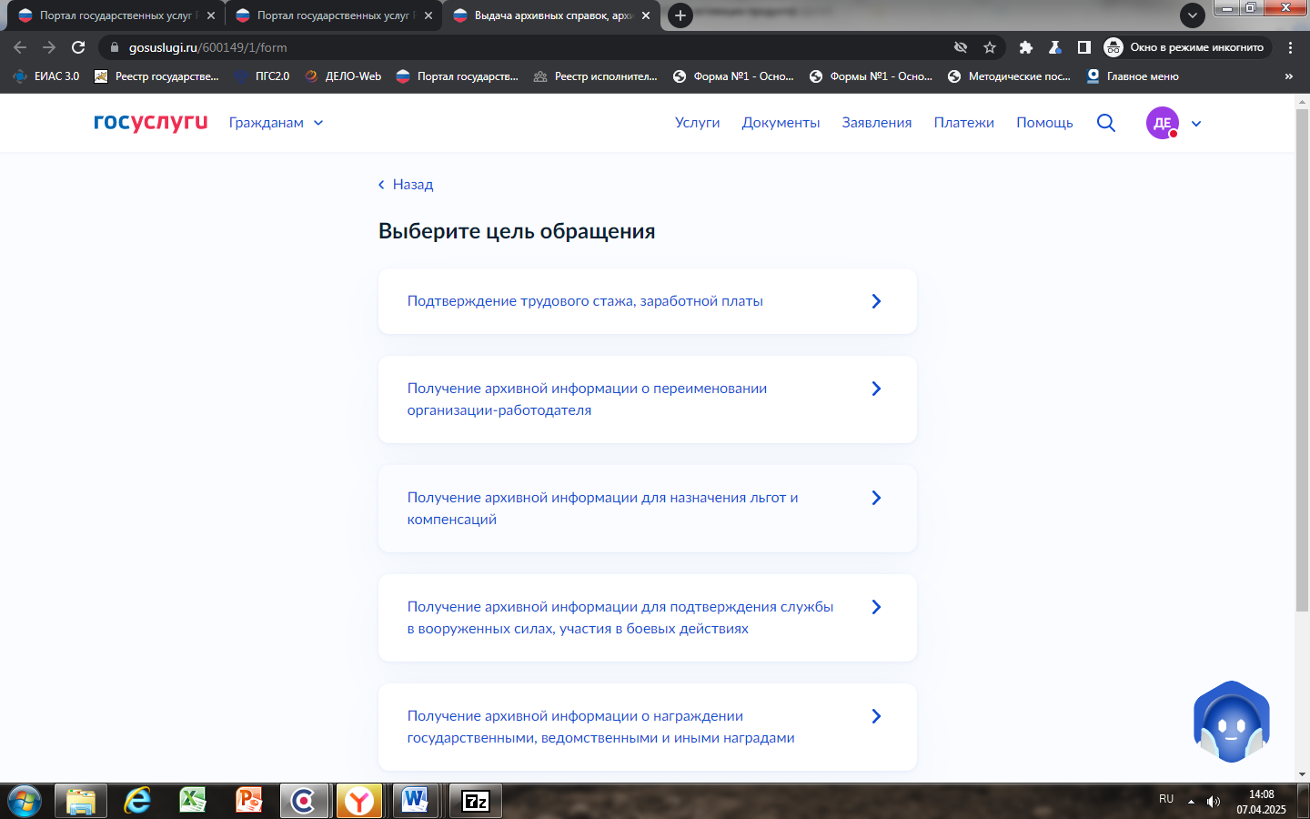

Далее укажите точные данные организации, в которой осуществили трудовую деятельность, а также точные даты начала и окончания трудовой деятельность (по возможности). Указание точного наименования организации и дат ускорит поиск нужной информации в архиве. Также укажите тип запроса «О заработной плате», «О стаже» и т.д.

Пример заполнения:

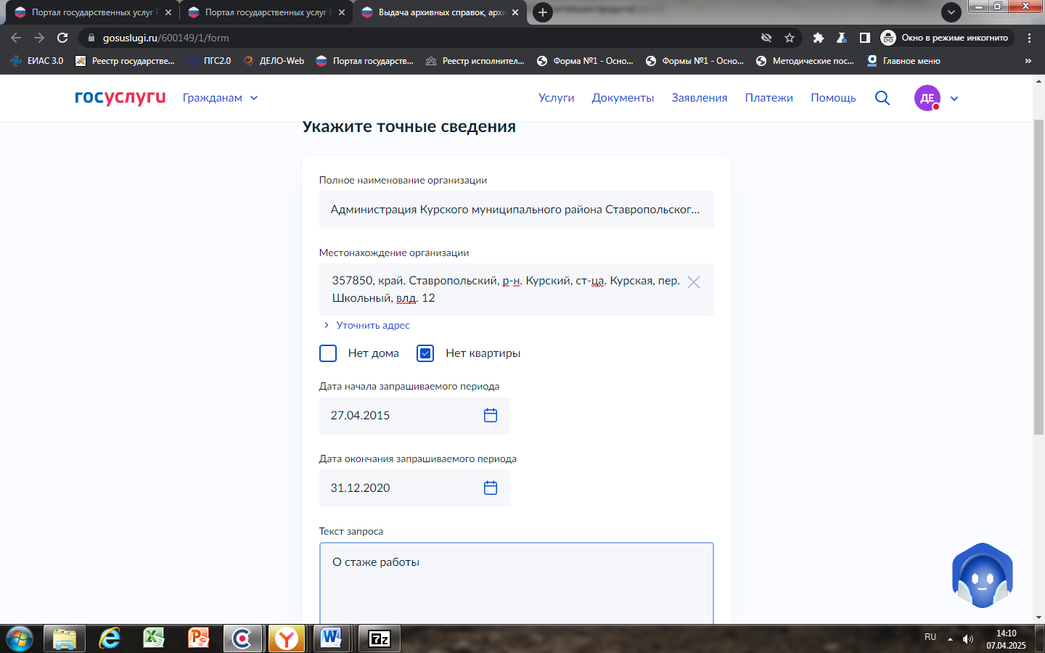

Затем выбираете вид запрашиваемого архивного документа.

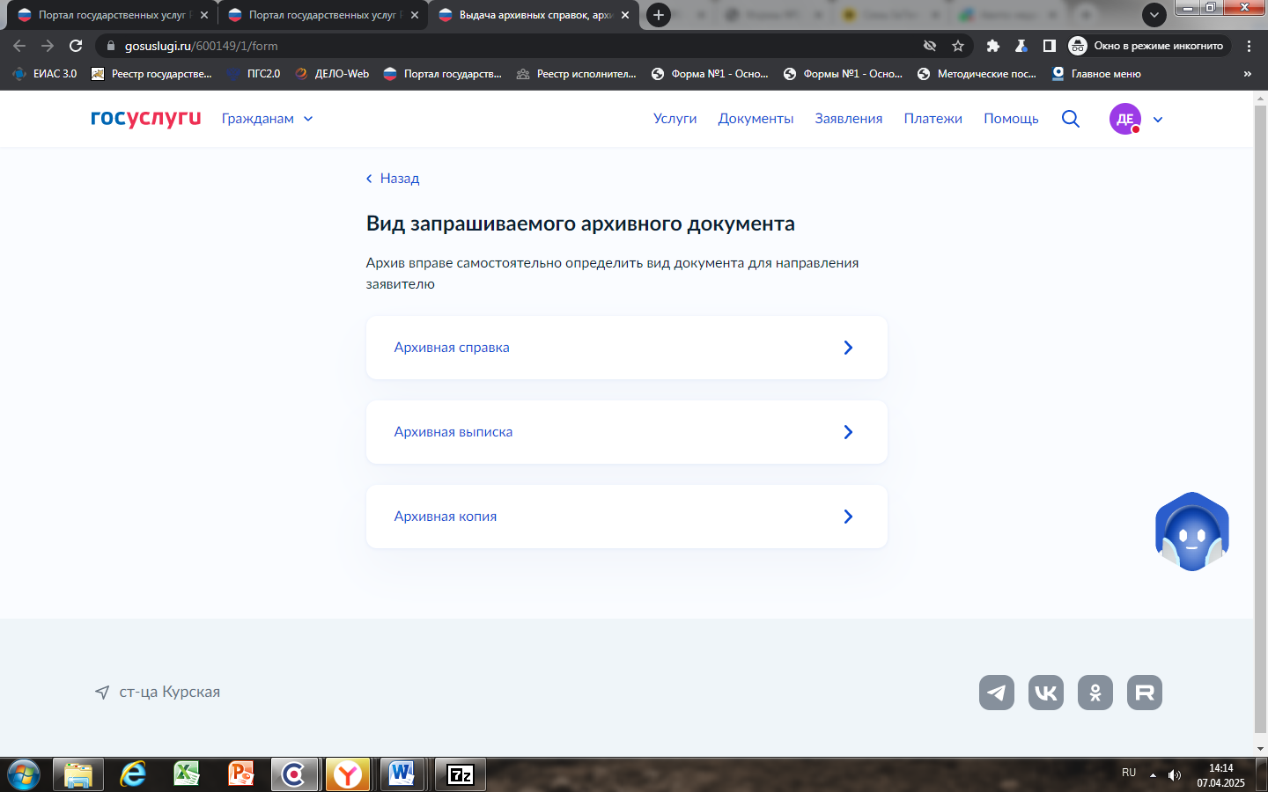

Затем идет выбор уполномоченного органа, куда подаётся обращение. Как правило, это администрация района (округа) На карте стоит найти точку, относящуюся к району или населённому пункту обращающегося лица.

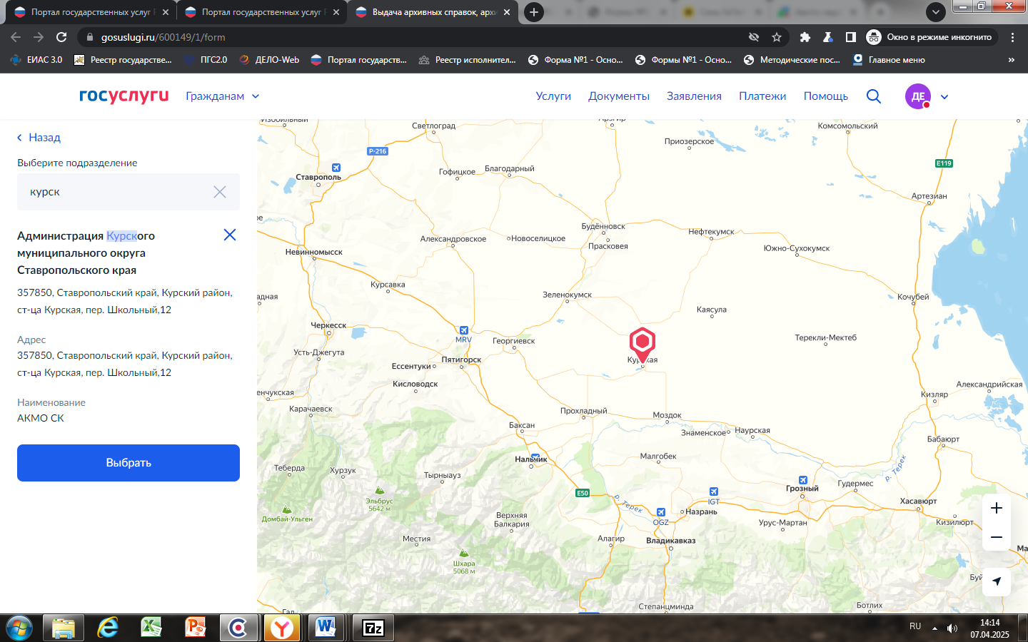

По умолчанию решение выдаётся в электронной форме и загружается в личный кабинет на «Госуслугах». При желании можно получить и бумажный вариант документа, указав на это в диалоговом окне. Местом получения может являться МФЦ или уполномоченный орган.

[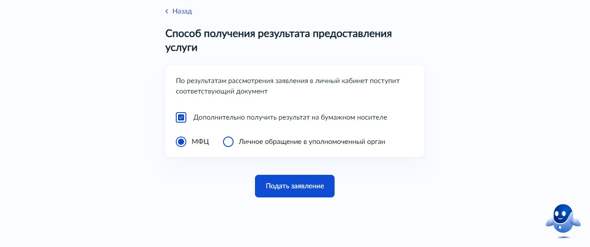](https://urcomsod.ru/public/image/articles/200/19.jpg)